Пользовательская логика приложения «Мобильный алкометр»

- Пользователь, входя в приложение, попадает на страницу выбора:
«Подбор алкоголя к блюду»
«Статистика выпитого»
«Полезные статьи»
Пример:
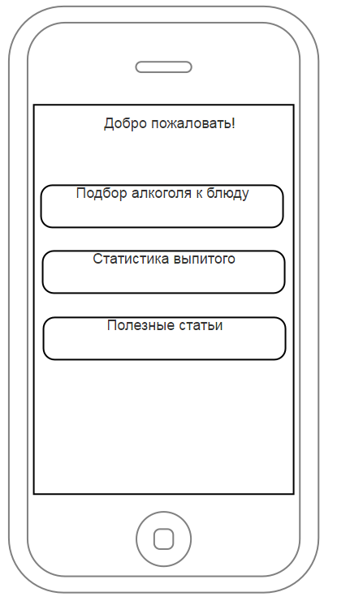

КАТЕГОРИЯ «Подбор алкоголя к блюду»

- Пользователь, выбирая категорию «подбор алгоколя к блюду» попадает на страницу выбора категории блюда (выбор1).
Пример:
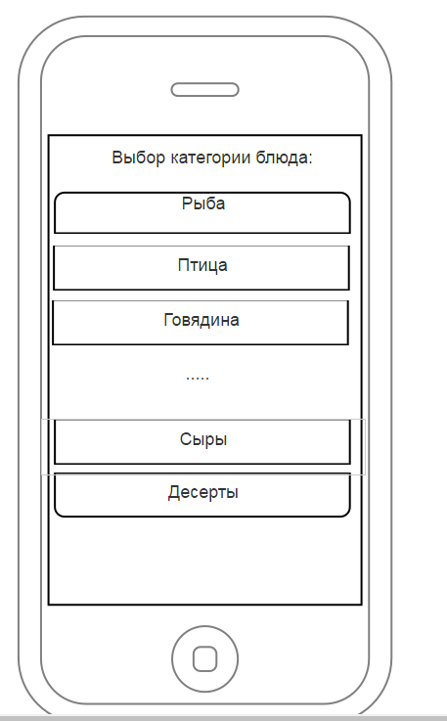

- Выбирая одну из категорий, пользователь попадает на новую страницу выбора, который конкретизирует текущий выбор (выбор 2).
Пример:
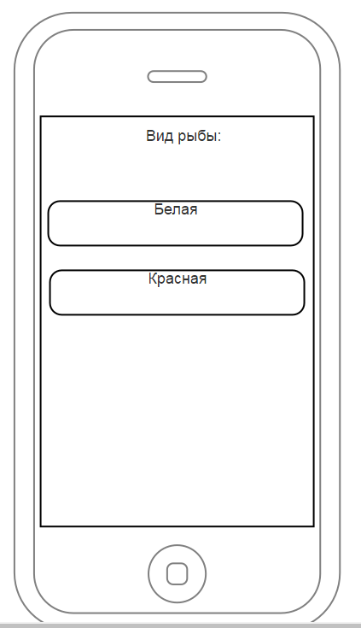

- Далее выбор ссужается снова (выбор 3)
- После выбора 3 пользователь попадает на страницу с рекомендациями по алкоголю (ИТОГ)
Пример:
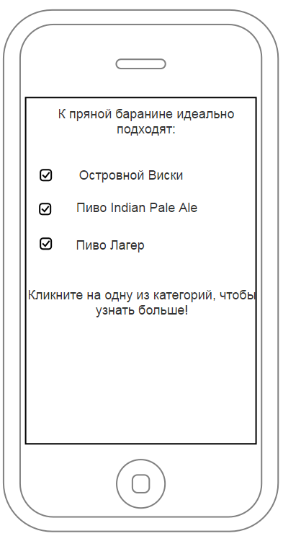

- Список рекомендаций алкоголя активный: при переходе на конкретную категорию пользователь попадает на страницу с рекомендациями по подаче алкоголя и общей информацией.
Пример перехода в категорию «Виски»:
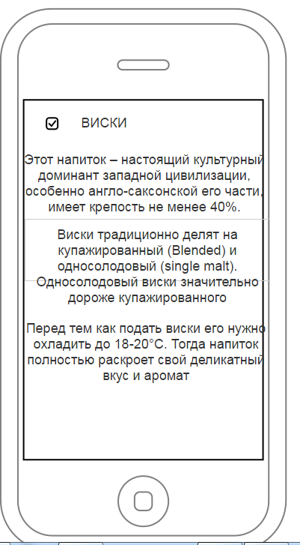

КАТЕГОРИЯ «Статистика выпитого»

- Переходя по ссылке «Статистика выпитого», пользователь попадает в меню подсчета
Данные для подсчета:
> Вид алкоголя
> Выпито миллилитров

Данные вывода результата:
- Выпито миллилитров спирта
- Превышена ли текущая доза спирта (от норм, рекомендованных ВОЗ)
- Накопленная статистика
Пример:
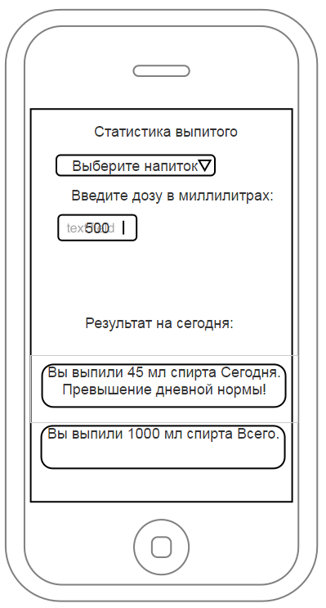

КАТЕГОРИЯ «Полезные статьи»
- Переходя по ссылке «Полезные статьи», пользователь попадает на страницу с выбором категории:
- Термины
- Как подавать различные виды алкоголя
- Алкоголь: мифы и реальность
- Алкоголь и здоровье
Внутри каждой категории информация организована простым текстовым полем

